Відділ освіти виконкому Інгулецької районної у місті ради Комунальний комбінований дошкільний заклад №207
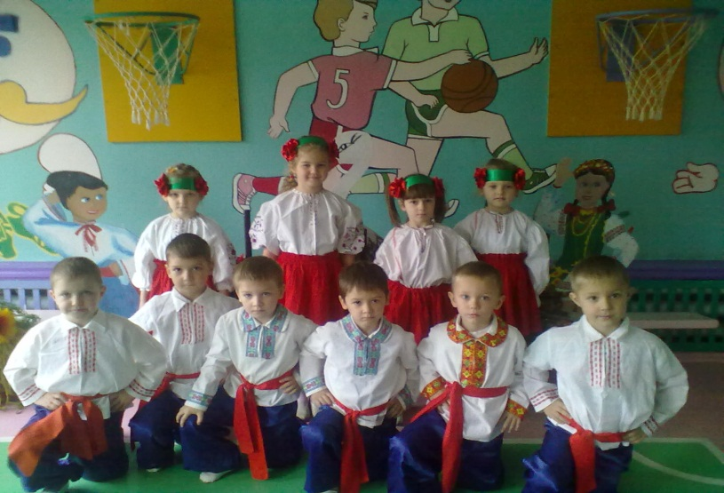

Сценарій спортивного свята дітей старшого дошкільного віку (6-й рік життя) групи №7 та №8

Вихователі:
Калініна І.А.
Боровкова О.М.

м.Кривий Ріг
Освітні завдання:
Фізичний розвиток: розвивати фізичні якості дітей, вчити самостійно демонструвати власні успіхи в умінні передавати м′яч у парах, в бігу, повзанні, підлізанні, стрибка; брати участь в рухливих іграх, розвивати увагу;
Пізнавальний розвиток : закріпити знання дітей про запорозьких козаків, їх звичаї; розвивати уяву, мислення, кмітливість.
Соціально-моральний розвиток: формувати в дитини гуманні почуття, елементарні уявлення про доброту, чуйність, товариськість, спонукати до привітної взаємодії з однолітками, виховувати любов до рідного краю, української мови, історії країни;
Емоційно-ціннісний розвиток: вчити дітей вигравати та програвати, отримувати задоволення від участі у грі, сприяти бадьорому настрою.
Місце проведення: спортивний зал.
Обладнання та посібники:

«гілочка»;обручі – 2 шт.;«коні» башточки-зайці – 6 шт.;лави – 2 шт.;
ящики з мішечками – 2 шт.;
мішечки для метання – 12 шт.;прапорці– 12 шт.;хусточка;
м′які фігури;бубон;
килимки-«пеньки» - 4 шт.;м’ячі – 12шт.
візочки – 2шт.; музичний супровід;призи
Попередня робота:
підготувати посібник «Історія запорозьких козаків для веселих дітлахів»;
підібрати вірші та прислів’я;
написати сценарій;
підготувати обладнання;
підготувати призи;
підготувати костюм козака;
підготувати грамоту;
святково оформити зал.

Вихователь:Добрий день, дорослі! Добрий день, малята!
В цей чудовий день дозвольте свято розпочати!
Сьогодні ми з вами поговоримо про наших славних предків козаків запорозьких. З давніх-давен захищали нашу неньку-Україну козаки. До наших днів дійшла слава про їх силу, відвагу, мужність. А чи хотіли б ви, діти, козаками бути, рідну землю захищати від ворогів?
Так добре було б.
(До залу заходить козак з торбинкою за плечима)
Вихователь:Добрий день, козаче. Козак :Здорові були, люди добрі!
Вихователь: Куди це ти, козаче йдеш?
Козак:Подорожую по землі українській, милуюся її красою, зустрічаю різних людей та знайомлюся з ними. Придивляюся я до них, чи гідна зміна росте військові запорозькому. Оце й до вас зайшов.
Вихователь:Наші діти хочуть бути схожими на козаків запорозьких, тому що всі знають які вони хоробрі, сильні, спритні люди. Ось подивіться: чи гідні ми бути козаками.
Козак:Еге, у козаки приймають далеко не всіх підряд. Дивлячись якого ви роду.
Дитина:Якого я роду?
Якого народу?
Я – син України
З козацького роду.
І я українкою
Змалку зовуся.
І цим я пишаюся
Щиро й горджуся.
Всі ми діти українські,
Хлопці і дівчата,
Хоч слабкі ще наші руки,
Та душа завзята.!
Козак:У запорозьке військо брали тільки тих, хто знав українську мову, любив її і любив свою країну.
Вихователь:Так це саме ми і є. Правда діти?
Дитина:Я все люблю в своїм краю:
Криницю, звідки воду п'ю,
Та повні гомону ліси,
Та дзвони срібної роси.
Я все люблю в своїм краю:
Ось під веселкою стою,
Ось дощ веселий напоїв
Тужавий колос рідних нив.
Я все люблю в своїм краю:
Найбільше – матінку свою,
Ласкаву, радісну, єдину…
Люблю, як сонце, Батьківщину.
Козак:Так ви, що ж хочете теж козачатами стати?А ви часом не ледарі?
Вихователь:Та ні! Наші діти не такі, вони працьовиті, чемні, виховані й про козаків багато знають.
Козак:І про козаків знаєте? То хто ж такі козаки?
Дитина:Козаки – це вільні люди!
Козаки – безстрашні люди.
Козаки – борці за волю,
За народну щасливу долю.
Козак:А знаєте ви, що козаки не боялися ні дощу ні снігу, ні вітру ні бурі?
Вихователь:Наші діти теж не бояться дощу.

Козак:А що ж вони роблять, коли йде дощ, лякаються та ховаються?
Вихователь:Ні, танцюють та граються.
Розминка під музичний супровід «Плакала хмаринка»
Козак:А знаєте ви, що козаки кожного дня прокидалися і бігли вмиватися, а то й купатися до річки? А ви так зможете?
Діти:Звісно зможемо.
Естафета «Хто швидше до річки купатися»
(Завдання: підлізти під мотузкою (підлізаючи попід гілками низьких кущів), добігти до обруча (річки), пролізти в обруч зверху (стрибнути у воду, умитися, викупатися) і швидко повернутися назад.)
Козак:Молодці! Справилися добре. А прислів'я про козаків знаєте?
Діти:Так,знаємо. (діти по черзі говорять прислів’я) Нема гіршої долі, як жити без волі
Козак не боїться ні хмари , ні грому
Козацькому роду нема переводу
Степ та воля – козацька доля
Терпи, хлопче, - козаком будеш
Той не козак, хто боїться собак
Сміливого і куля не бере.
Де козак, там і слава.
Кінь для козака, що крила для пташки
Козак:То правда ваша. Кінь для козака багато чого значив. І доглядали вони за своїми конями самі.
Діти:Ми теж навчаємося доглядати за друзями нашими меншими.
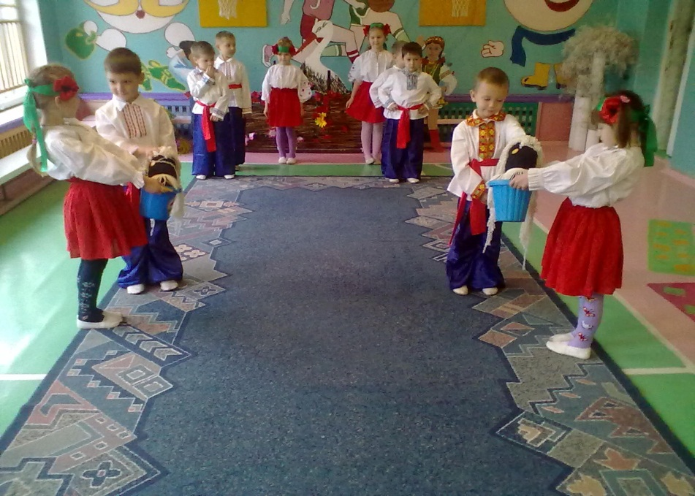
Естафета «Напої коня»
( Завдання: «сісти на коня верхи» (сідаємо на бойового товариша) та бігти до обруча (річки), обминаючи предмети (поміж деревами), «напоїти коня в річці» і швидко повернутися назад.)
Козак:А чи знаєте ви, що козаки на Січі самі собі їсти варили? А що за страви їли козаки? Так, каша, куліш. А що ж то за каша без солі? Де козаки сіль брали?Правильно діти, сіль привозили козаки-чумаки

Естафета «У Крим за сіллю» (Завдання: лежачи на лаві на животі, пересуватись уперед за допомогою рук (сідаємо на воза та їдемо у Крим), добігти до ящика з мішечками для метання, та з мішечком у руці повернутися, по дорозі назад покласти в кошик мішечок (а звідти вже повертаємося з сіллю у мішках).

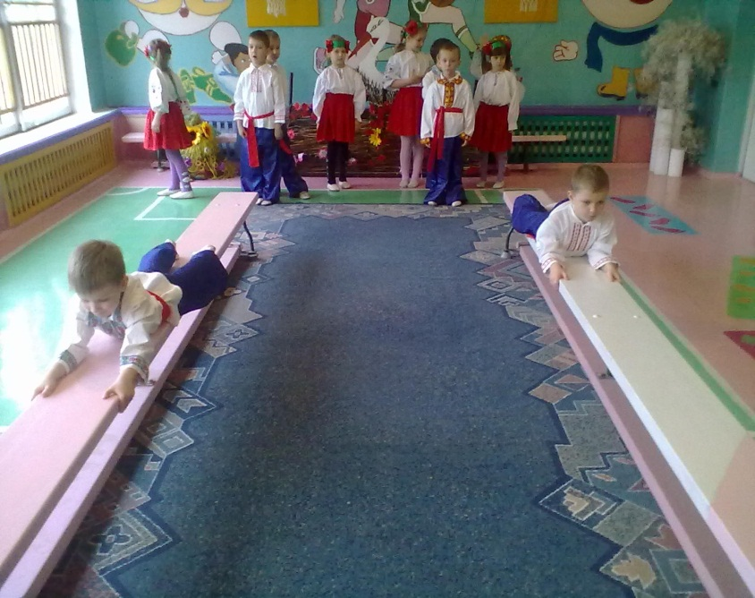

Козаки:А ще козаки любили посміятися, покепкувати з ворогів своїх, з товаришів та й з самих себе. А ви любите посміятися?

Гра «Ой, як смішно»
Діти стають у коло. Вихователь підкидає вгору хусточку. Доки хусточка летить у повітрі – діти сміються, а як тільки хусточка торкнулася підлоги, то сміятися не можна.
Козак:Ну так от, посміятися козаки любили, але були й такі речі, до яких козаки ставилися дуже серйозно. Це так звані козацькі клейноди. А ви знаєте що це? Діти:Це булава.
Козак:Так, правильно. Бачу знаєте. І про булаву сказали, і про бунчук, і про литаври не забули. А що ж таке корогви?
Військовий прапор оберігали і ворогові його не давали.
Естафета «Дістань прапор»

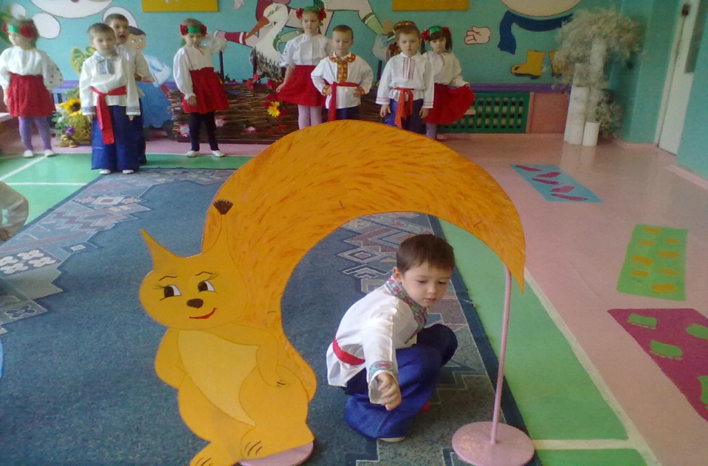

(Завдання: пролізти під дугу прямо чи боком (подолавши перешкоди), дістати прапор, який розміщений підставці (на дереві) і повернутися назад.)
Козак:А ще козаки були великими шанувальниками пісень, дум і рідної музики, запорожці любили послухати кобзарів, нерідко самі складали пісні й думи і самі бралися за кобзи.
Вихователь:Наші діти теж вміють і співати, і танцювати.
Музичний номер «Як пішли ми на базар»
Козак:А ще козаки були великими демократами. Всі свої важливі справи вирішували разом, збиралися на козацьку раду.
Гра «Козацька рада»
Дітям пропонується пограти у гру. Хто згодний грати в гру – плескає у долоні, хто ні – ховає руки за спину (аналог голосування на козацькій раді).
Гра «Повторюй за гетьманом»
Діти стають у коло. Гетьман стає разом з усіма та показує різні рухи. Решта дітей повторюють ці рухи, окрім умовного (забороненого).
Козак:Славні у вас козачата, а чи знаєте ви видатних славетних козаків України?
Хмельницький, Вишневецький, Сагайдачний, Орлик.
Гетьмани вели все військо у похід, були для козаків прикладом. Діти, а чи знаєте ви на чому плавали козаки у похід? Діти:Кораблі – «чайки»
Естафета «На «чайках через пороги»

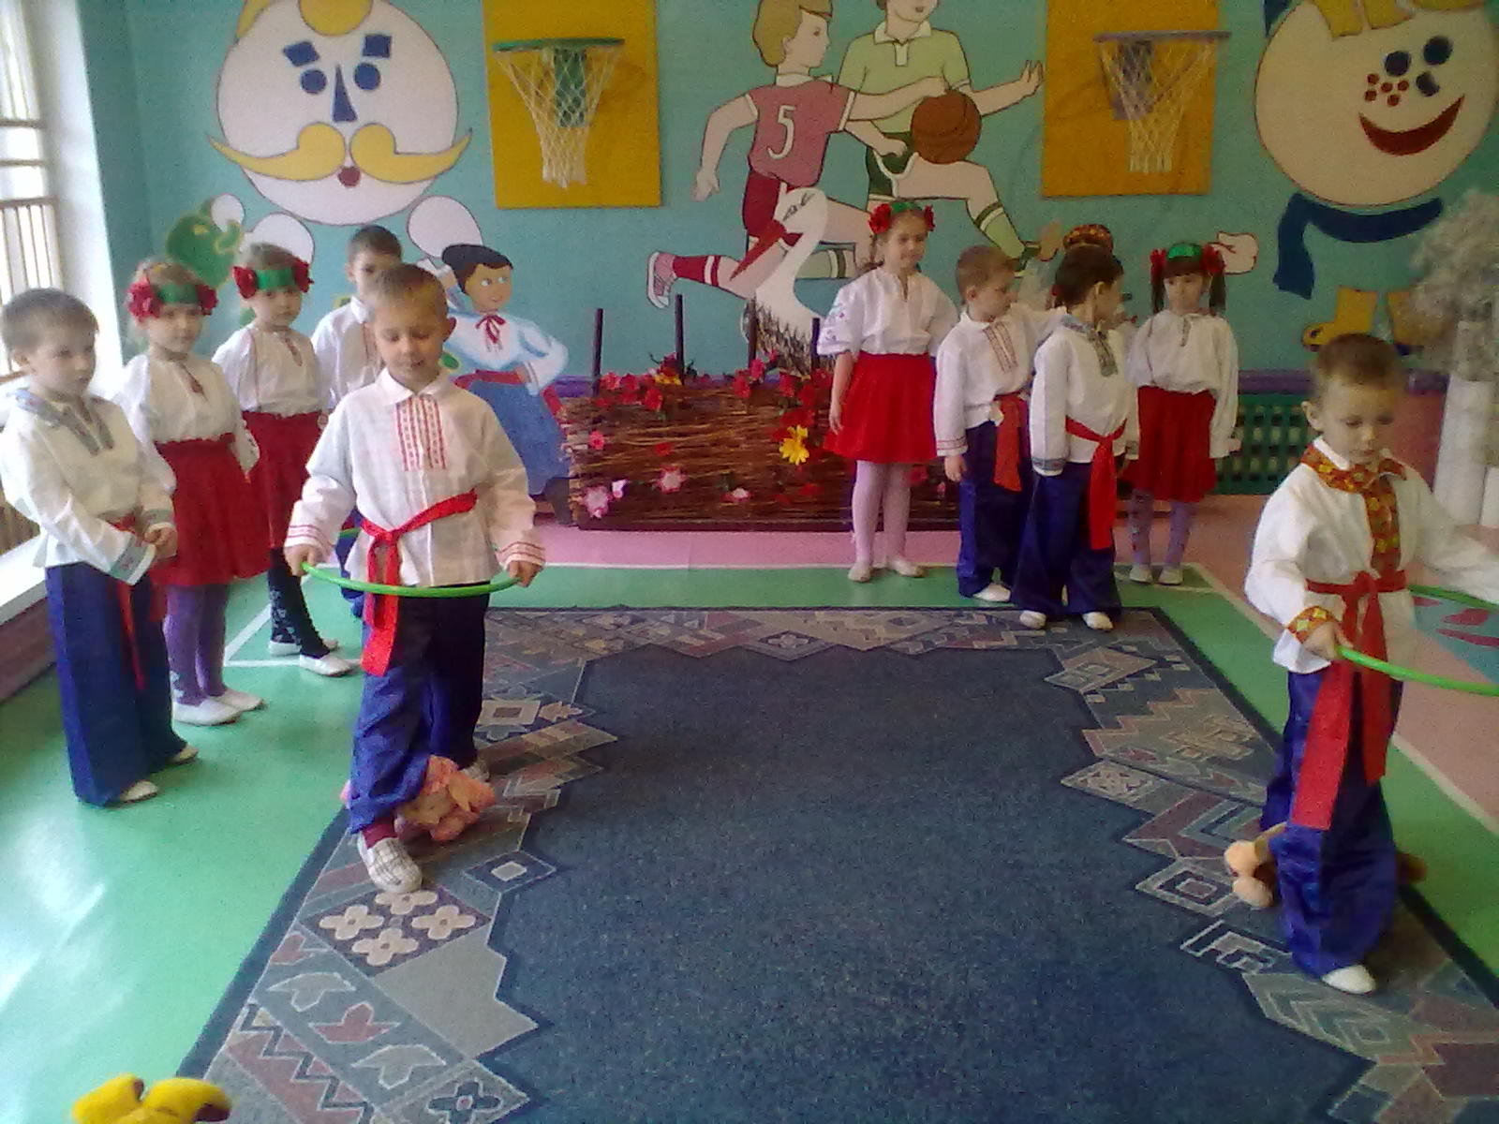
(Завдання: дитина в обручі (на човні) біжить, перестрибуючи через перепони (м′які фігури)до відмітки та повертаються назад.)
Козак:Молодці! І це випробовування вам вдалося подолати. А чи знаєте ви, що козаки вважали свій край найкращим місцем на землі, тому і боронили його від ворогів.
Вихователь:І це, козаче, ми знаємо. А ще у нас є хлопчик з яким сталася така пригода:
Вихователь: Де зелені хмари яворів
Заступили неба синій став,
На стежині сонце він зустрів,
Привітав його і запитав:
Дитина: Всі народи бачиш ти з висот,
Всі долини і гірські шпилі.
Де найбільший на землі народ,
Де найкраще місце на землі?
Дитина: Сонце посміхнулося здаля:
Всі народи рівні, а земля,
Там найкраща, де родився ти.
Козак: Виростай, дитино, й пам’ятай:
Батьківщина – то найкращий край!
Вихователь:Наші славні запорозькі козаки боронили рідний край за допомогою гармат. А стріляли ті гармати ядрами. Ядра були такі ж круглі як м'ячі. Перш ніж вирушити у похід, треба було завантажити у човен гармати і ядра. Тож давайте спробуємо перенести ядра в човен.

Естафета «Перенеси ядра в човен»

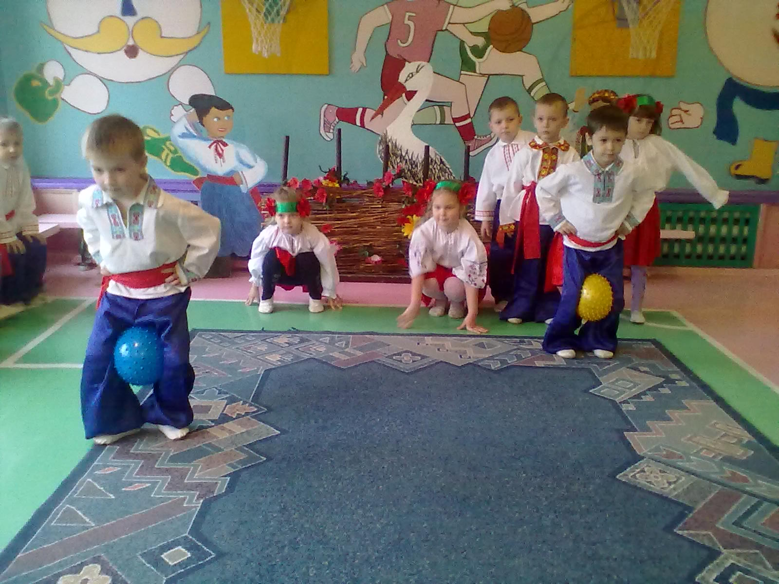

(Завдання: з м'ячем між ногами стрибати до килимка, перекинути м'яч товаришеві, який стоїть на іншому килимку. А він складає м'ячі в візочок.)
Козак:Ох і славні ви козачата. І сильні, і спритні, і сміливі. Що ж, бачу гарна зміна козакам запорозьким підростає. А тепер мені пора далі у подорож, а вам я бажаю щоб хлопчики-козачки були міцними як дубки, а дівчатка - ластів'ятка, як червоні ягідки!
(діти отримують пам'ятні призи та солодощі.)

